Une dette technique insurmontable et un produit fragilisé
Les conséquences de cette mise en production chaotique seront durablement néfastes pour toute la vie de l’application. Celle-ci naît avec une dette technique qui est déjà quasiment insurmontable. Une action de remédiation impliquerait un re-engineering sur de nombreux éléments :
- la documentation,
- la mise en conformité des environnements,
- la clarification de la stratégie de sécurité,
- l’automatisation des tests de l’application,
- la construction des scripts d’automatisation et la mise en place d’un outil ad hoc,
- la mise en place d’un outil d’observabilité,
- la mise en place de la haute disponibilité et la construction d’un deuxième environnement de production sur un autre site.
Cela représente un coût de remédiation important qui aura du mal à trouver son budget. Dans la plupart des projets, une fois la première mise en production achevée, il devient très compliqué de financer des actions d’apurement de dette technique, simplement parce qu’elles n’apportent pas de valeur métier immédiate. Il faut alors démontrer que la remédiation apporte une vraie valeur business, soit en conditionnant le développement de nouvelles fonctionnalités à valeur ajoutée, soit en permettant de réaliser d’importantes économies de maintenance.
La remédiation peut également être nécessaire parce que le service souffre de fiabilité et fait perdre de la crédibilité et même du chiffre d’affaires. Mais cela reste très compliqué à démontrer et souvent le budget ne permet guère plus que quelques actions ponctuelles d’amélioration.
C’est un sujet récurrent dans les services informatiques, et cela tient aussi à la façon dont le patrimoine numérique d’une entreprise est valorisé, si tant est qu’il soit valorisé. L’estimation de sa valeur est généralement fondée sur le montant des dépenses engagées pour son développement, plutôt que sur ce qu’il apporte en termes de valeur à l’entreprise ou sur sa maintenabilité et son évolutivité. Un moyen efficace de convaincre de réaliser des projets de remédiation serait de valoriser le système d’information sur ces indicateurs de valeur et sur sa capacité à répondre rapidement aux nouveaux besoins du marché.
Pour notre application chez Cotradis, chaque changement à venir sera nécessairement manuel, car l’effort à fournir pour automatiser l’ensemble du processus de déploiement de l’application serait tout simplement trop important.
Malheureusement, les mises en production manuelles sont très souvent sujettes à erreur, et plus encore quand la documentation est incomplète. Pour qu’une procédure manuelle soit fiable, il faut que la documentation qui l’accompagne soit la plus exhaustive possible, à la manière d’une check list de décollage dans un avion. Nous n’imaginerions pas monter dans un avion où l’on sait que le pilote fait décoller l’appareil en fonction de son estimation personnelle de la capacité de l’appareil à partir ! Pourtant, une mise en production manuelle se réduit bien souvent à ce niveau de décision et de préparation.
Pour vous en convaincre, repensez au nombre de fois où vous avez dû gérer l’indisponibilité d’une application après sa mise à jour en production. Il n’y a évidemment pas de coïncidence. D’ailleurs, la première question que l’on se pose lorsqu’une application "tombe" ou produit un comportement inadapté, est de savoir si une mise à jour a été réalisée récemment. Si vous devez représenter ce rapport entre les changements réalisés et le taux d’indisponibilité, vous penserez sûrement à une courbe du schéma suivant. Elle reflète le symptôme d’une application très fragile.
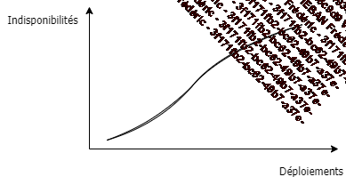
1. L’angoisse du changement
Pourtant, cette nouvelle application de gestion des approvisionnements a besoin d’évoluer rapidement. En effet, la concurrence du marché s’équipe à grandes enjambées de solutions d’automatisation et les innovateurs creusent rapidement l’écart pour proposer des services plus performants. Le métier souhaite améliorer la pertinence et la fiabilité des indicateurs, ainsi que la performance des algorithmes d’automatisation de réassort des produits. Sans compter le besoin de créer d’autres entrepôts au plus proche des clients.
En conséquence, la liste de nouvelles demandes s’allonge et la MOA s’est engagée auprès des métiers à déployer une nouvelle version tous les mois. Les études ont donné leur accord et ont déjà réservé les moyens et une équipe complète pour réaliser les développements. Un product owner dédié à l’équipe commence à constituer une backlog de user stories (une liste de nouvelles fonctionnalités décrites du point de vue utilisateur), qu’il priorise, évalue, et intègre dans une roadmap qui s’annonce déjà très fournie.
Malheureusement, cette ambition va se heurter à la capacité réelle de l’équipe des opérations. Car chaque nouvelle demande de mise à jour ou de redéploiement est un pari sur la capacité de l’application à redémarrer. N’ayant aucune documentation fiable, toute modification de l’environnement peut impacter sa stabilité. Pire, l’ingénieur qui s’est chargé techniquement de réaliser la mise en production la première fois a quitté l’entreprise ! La pression subie lors de la mise en production de l’application a eu raison de sa motivation. Pourtant, il était la bouée de secours du service pour la maintenir. Désormais, il n’y a plus de connaissance ni d’expérience qui puisse amortir la dette technique.
Dans ces conditions, tout changement est un risque fort de dégrader le service, voire tout simplement de l’arrêter. Sachant que, désormais, la capacité de réapprovisionnement des magasins du groupe repose sur le fonctionnement de cette nouvelle application, on peut imaginer l’angoisse de la direction de la production à simplement envisager de devoir la mettre à jour.
2. Un cycle de vie au ralenti
Plus les déploiements seront retardés, plus la liste des user stories en attente s’allongera. Car il faut comprendre que le processus d’amélioration d’une application n’est pas linéaire, ni même parfaitement cyclique.
Déployer rapidement une user story comble un besoin qui génère une satisfaction immédiate de l’utilisateur. Cette satisfaction pourra évidemment déboucher sur une nouvelle attente qui demandera une analyse et un positionnement un peu plus tard dans la roadmap produit. Il est aussi probable que cette amélioration subvienne suffisamment au besoin de l’utilisateur, ce qui contribuera à diminuer la liste des besoins et à stabiliser l’application.
Dans l’esprit Lean, on ne cherche à produire que ce qui est nécessaire et répond au besoin. Rappelez-vous, c’est la demande qui tire la production. La relation entre des déploiements réguliers et la gestion d’une backlog de user stories est représentée par la courbe ci-dessous. Elle est légèrement bosselée car chaque nouvelle amélioration permet d’envisager d’autres demandes après avoir recueilli le feedback utilisateur. Pour autant, la tendance globale est à la stabilisation de l’encours de user stories à un niveau relativement bas et soutenable pour les équipes de développement et des opérations.
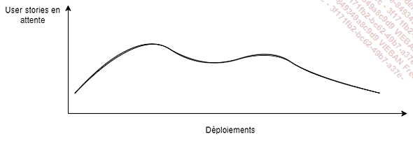
À l’inverse, chaque demande mise en attente suscite de la frustration auprès des utilisateurs, ce qui entraîne des comportements de contournement de l’utilisation de l’application. Progressivement, les utilisateurs s’éloignent de l’usage optimal imaginé lors de la conception, ce qui finit par introduire une plus grande complexité dans l’utilisation. Finalement, et c’est un comble, les utilisateurs feront des demandes "d’amélioration" visant à réduire cette complexité qui est pourtant la conséquence du non-déploiement des user stories légitimes de l’application. Cette courbe montre que le report des déploiements augmente exponentiellement le nombre de user stories de la backlog. Sa gestion devient assez rapidement incontrôlable, toutes les demandes deviennent prioritaires, même (et parfois surtout) celles qui représentent des contournements d’usage.
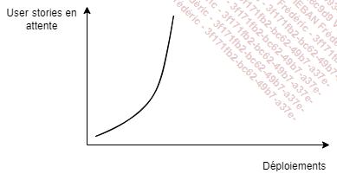
Cette accumulation des user stories non déployées provoque une perte de sens dans l’usage de l’application et contribue à donner une image d’inadaptation de l’outil au besoin. Ce sont les prémisses d’un rejet du projet et d’un échec pour le métier.

